**Дата:** 24.03.2022. **Урок:** я досліджую світ **Клас:** 4 - А

**Вчитель:** Мугак Н.І.

**Тема: Рослинний і тваринний світ Антарктиди.**

**Мета**: розповідати про різноманітність природи материків; мати уявлення про Землю як спільний дім для всіх людей; обговорювати безпечне й доцільне використання знань про природу; наводити приклади використання людиною природничо-наукових знань; формувати позитивне ставлення до навчання; виховувати дружні стосунки в класі, доброзичливе ставлення до учнів школи; розвивати увагу, мислення, мовлення.

**Обладнання:** презентація.

**Хід уроку**

**І. Організація класу.**

1. Ранкове коло.
2. Фенологічні спостереження.
3. Вправа для очей.

**ІІ. Актуалізація опорних знань.**

1. Пригадуємо.

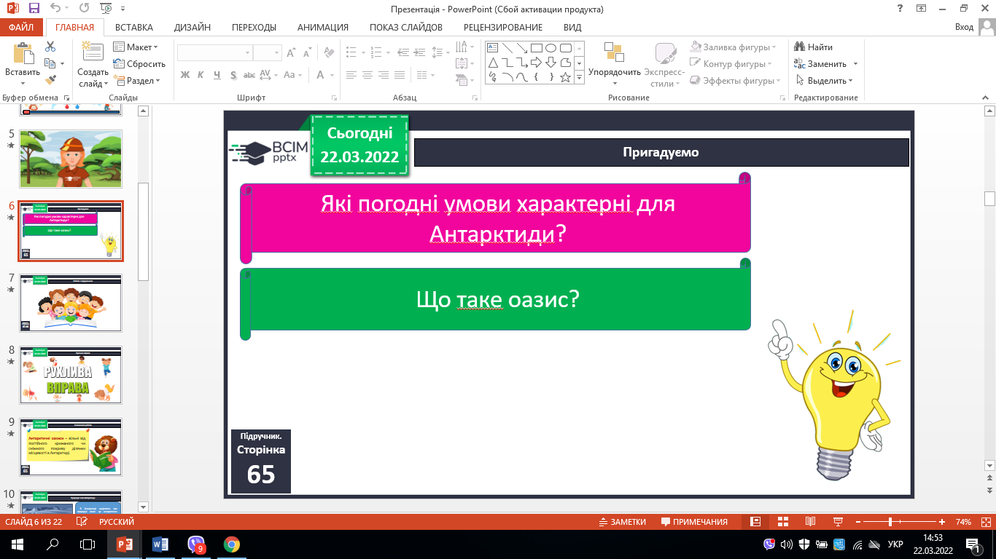

**ІІІ. Вивчення нового матеріалу.**

1. Робота з підручником (с.65-68).
2. Словникова робота.

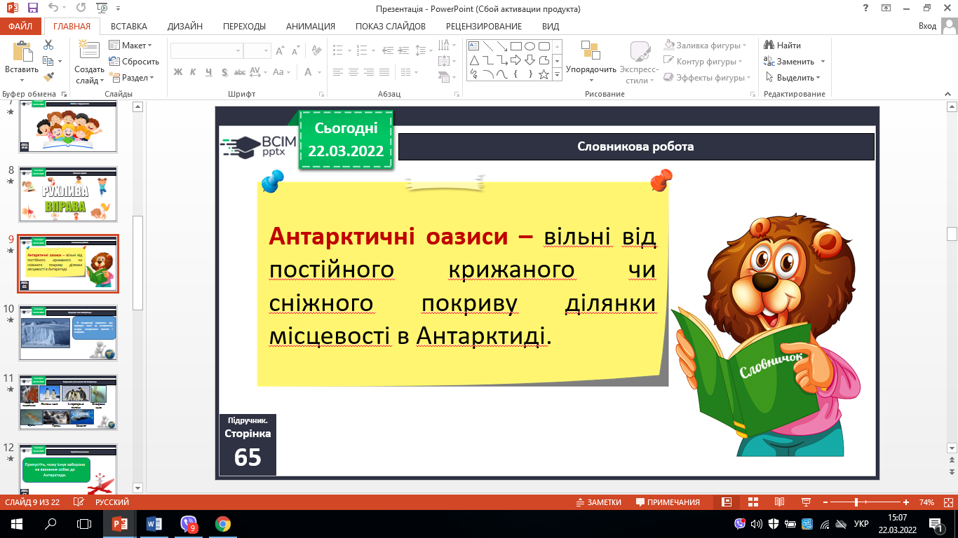

1. Природні зони Антарктиди.

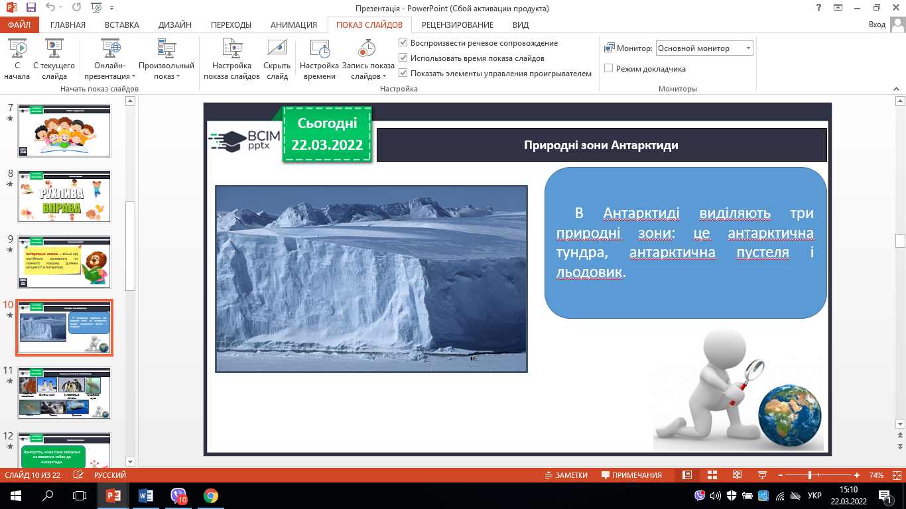

1. Тваринний і рослинний світ Антарктиди.

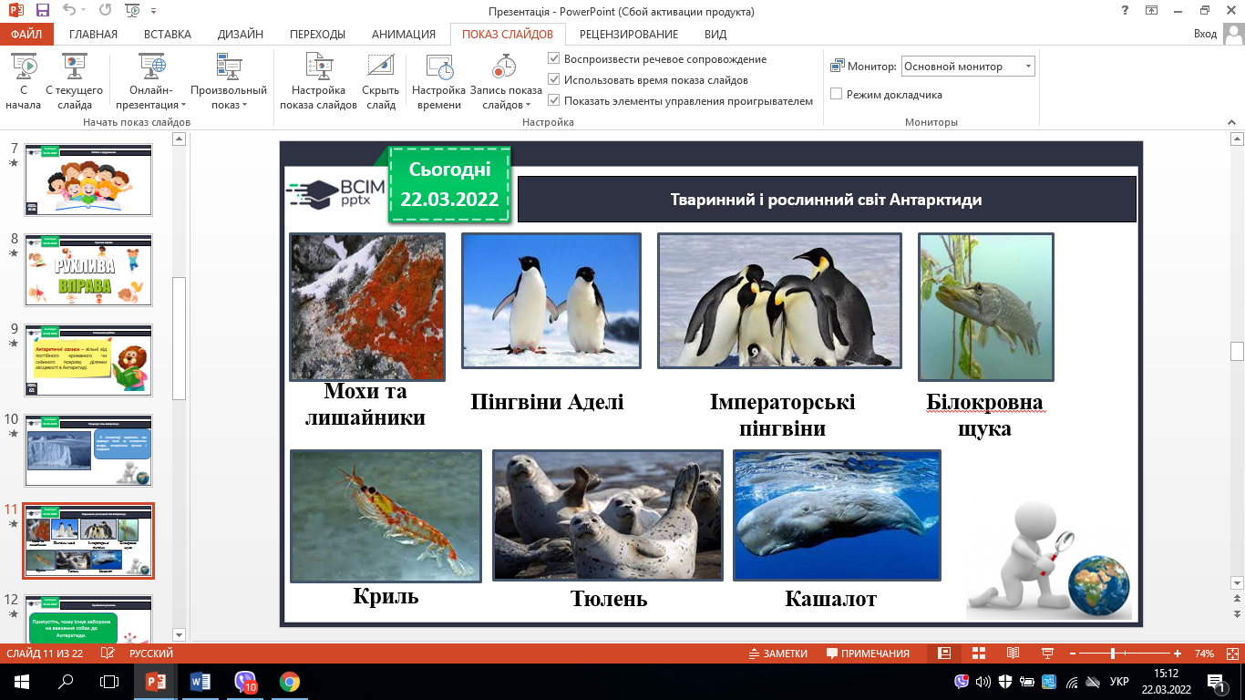

1. Приймаємо рішення.

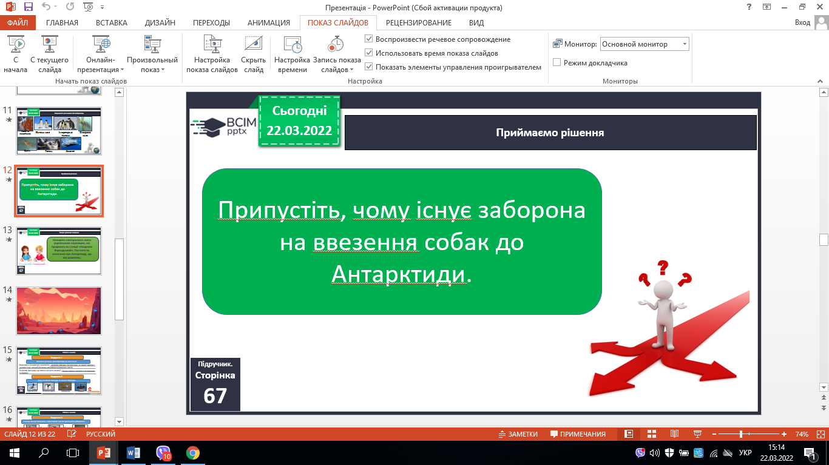

1. Творче домашнє завдання.

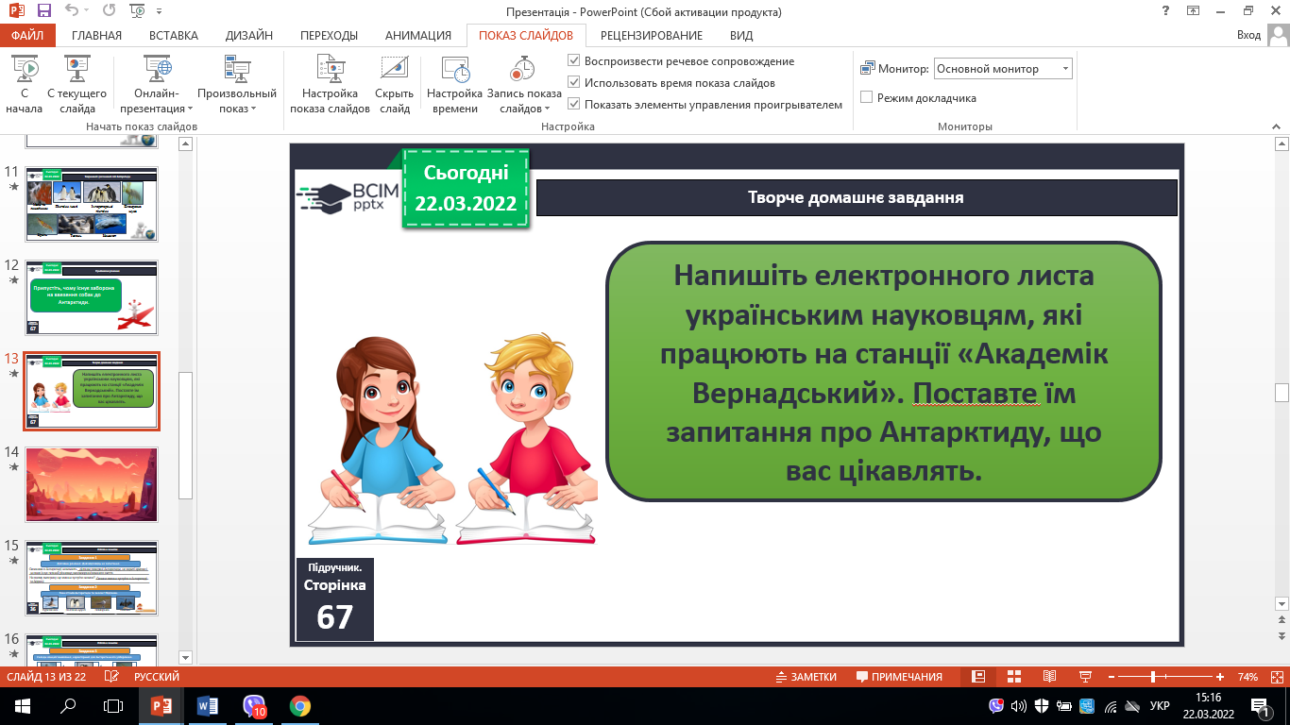

**ІV. Закріплення вивченого.**

1. Робота в зошитах.

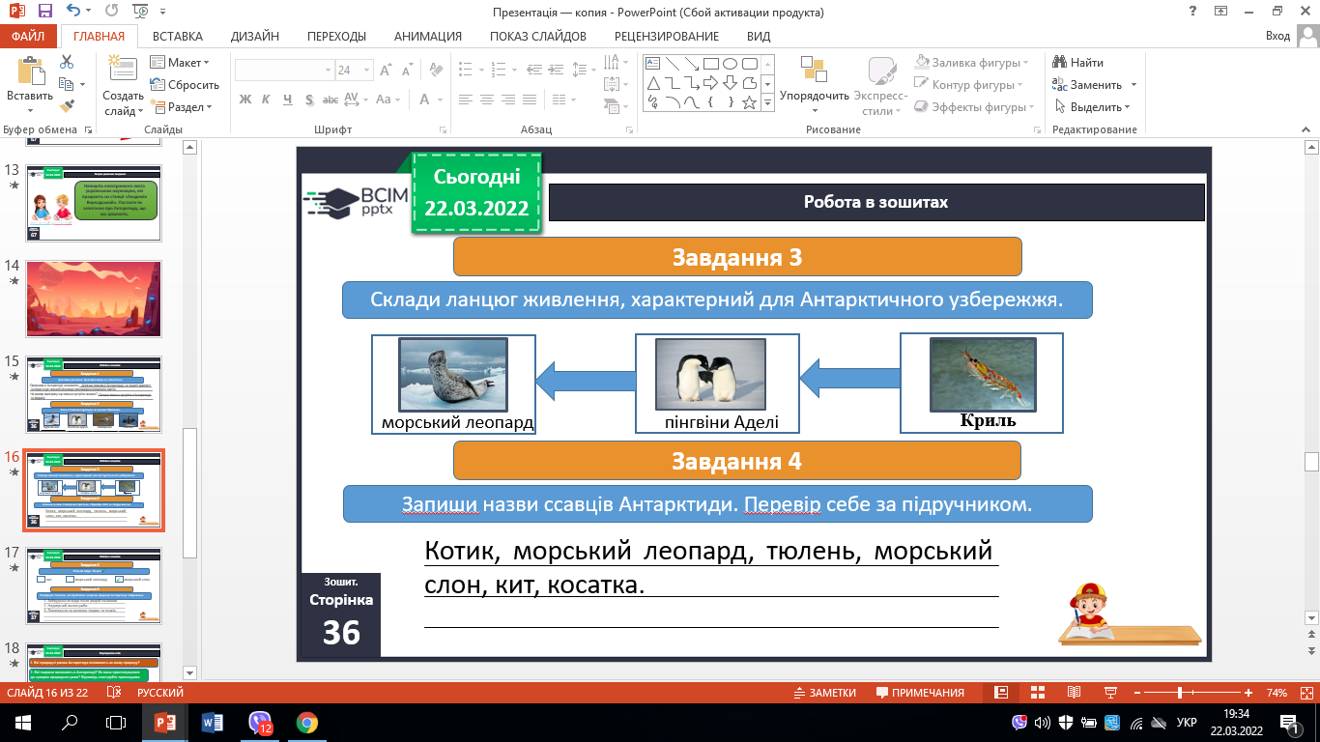

2. Перевіряємо себе…

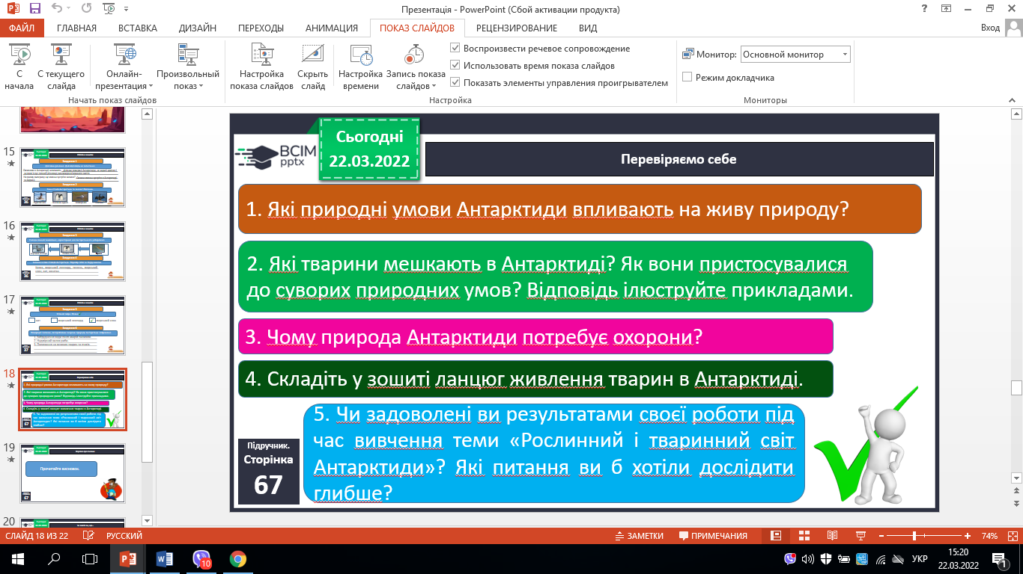

**V.Підсумок.**

1.Коротко про головне.

2. Чи знаєте ви, що….

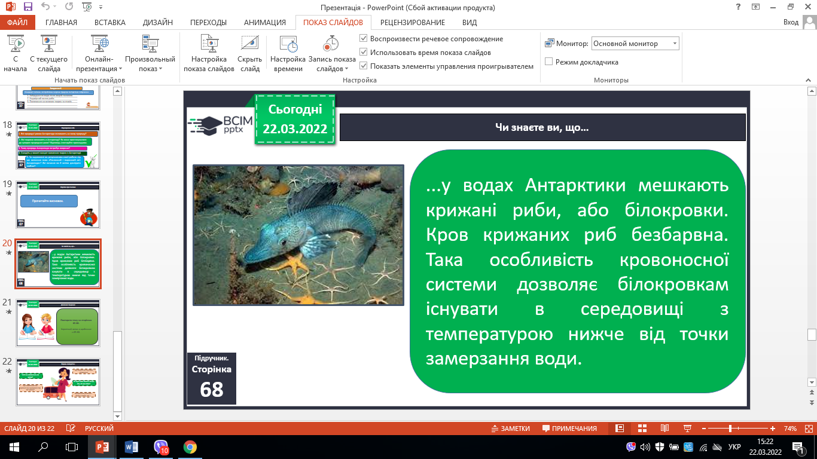 

**VІ. Домашнє завдання.**

**с. 65 – 68 (п.), с. 24 (з.)**

***Роботи надішли на Human***